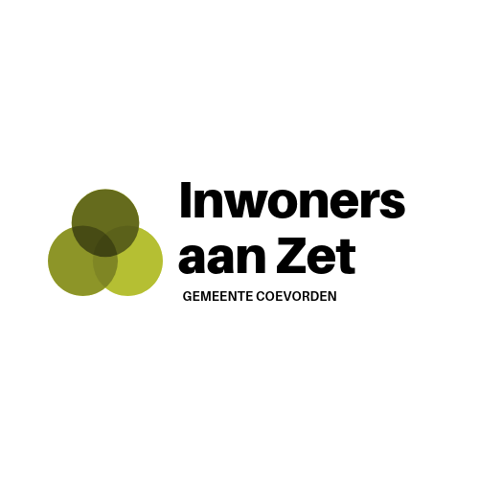

Jaarverslag en jaarrekening 2019
Stichting Inwoners aan Zet gemeente Coevorden
Jaarverslag 2019
Stichting Inwoners aan Zet gemeente Coevorden (IaZ) is opgericht op 12 april 2019 en is statutair gevestigd aan de Nordhornerstraat 12, 7742 VX te Coevorden
Het doel van de stichting is om financiering van initiatieven van inwoners van de gemeente Coevorden mogelijk te maken, zonder dat zij (de inwoners zelf) een juridische status hoeven op te richten. En het verrichten van al wat hiermee verband houdt of daartoe bevorderlijk kan zijn.
Als visie vindt IaZ het belangrijk om voor bewonersinitiatieven zonder rechtspersoonlijkheid (al dan niet tijdelijk, voor maximaal een periode van 2 jaar) op te treden als juridisch kader. Het gaat om bewonersinitiatieven van inwoners die sterke betrokkenheid bij een maatschappelijk probleem tonen en niet bij andere georganiseerde verbanden terecht kunnen. Deze nieuwe, ongebonden vrijwilligers steken hun nek uit en gaan aan de slag. De stichting is van mening dat door op te treden als juridisch kader, betrokkenheid en verbondenheid bij het initiatief van inwoners wordt gestimuleerd en kansen en talenten voor inwoners worden vergroot.
Voor verdere informatie over o.a. de werkwijze van de stichting wordt hierbij verwezen naar de website: https://stichtinginwonersaanzet.nl/
IaZ wordt bij de uitvoering van haar taken ondersteund door een coördinator die gedetacheerd wordt vanuit de stichting Maatschappelijk Welzijn Coevorden.
Op donderdag 17 oktober heeft IaZ zich gepresenteerd aan de pers en inwoners van de gemeente Coevorden.
Het college was vertegenwoordigd door wethouder Joop Brink. Als openingshandeling heeft hij de website gelanceerd.

In 2019 is door de coördinator en het bestuur veel aandacht besteed aan het inrichten van de stichting. Zowel organisatorisch als inhoudelijk. We kunnen stellen dat hiermee een fundament gelegd is onder onze stichting om in 2020 op een zorgvuldige en snelle manier inwonersinitiatieven die een beroep op ons doen af te handelen.
In bijlage 1 de opsomming van activiteiten die in het oprichtingsjaar verricht zijn.
Het bestuur van Stichting Inwoners aan Zet gemeente Coevorden heeft in haar vergadering van 13-02-2020 het jaarverslag 2019 vastgesteld.
Fiscale en juridische gegevens:
RSIN/Fiscaal nummer : 859959107
Ingeschreven KvK : 12-4-2019 onder nummer 74588826
Website : https://stichtinginwonersaanzet.nl/
Bankrekeningnummer : NL65 RABO 0341 7827 50
Het bestuur:
Het bestuur bestaat uit:
Voorzitter: Dhr. P.H. Gras
Secretaris: Dhr. H.J. Scholte
Penningmeester: Dhr. A.C. Littel
Algemeen lid: Mevr. G.W.M. Gramsma
Bestuurders zijn benoemd voor een periode van 3 jaar. Aftredende bestuurders zijn onbepaald hernoembaar. Het bestuur komt meerdere malen per jaar bijeen in vergadering. De stichting heeft een bestuurlijke aansprakelijkheidsverzekering afgesloten.

Jaarrekening 2019
Het bestuur van Stichting Inwoners aan Zet gemeente Coevorden heeft in haar vergadering van 13-02-2020 de jaarrekening 2019 vast gesteld. (zie bijlage 2)
Middels deze jaarrekening geeft het bestuur inzicht in de uitgaven en inkomsten over het begrotingsjaar 2019.
Toelichting op de jaarrekening:
Voor 2019 is een beknopte jaarrekening opgesteld. Hieruit blijkt een voordelig saldo van € 3498,92.
De grootste kostenpost zijn de loonkosten voor coördinatie en administratieve werkzaamheden die worden uitgevoerd door Stichting Welzijn Coevorden. In totaal is in 2019 € 22.880,00 besteed voor deze werkzaamheden.

De overige kosten bestaan onder andere uit:
- Promotiemateriaal stichting
- Kosten website
- Bestuursaansprakelijkheid verzekering
- Bankkosten
- Inschrijving kvk
- Overige geringe kosten
In totaal een bedrag van € 1.351,08
- Met de gemeente Coevorden is overeengkomen om een bedrag van €2500,00 dat begroot was voor het aanbieden van een cursus boekhouden voor initiatiefnemers en in 2019 niet ingezet is, door te schuiven naar het begrotingsjaar 2020.
- Met de gemeente Coevorden wordt overlegd of een deel van het voordelig saldo, namelijk €2.500,00, van 2019 als egalisatiefonds in 2020 gebruikt kan worden voor inwonersinitiatieven die voldoen aan de indicatoren en voorwaarden en snel kunnen/moeten starten maar nog in afwachting zijn van een defintieve toekenning van subsidie.

Bijlage 1, activiteiten 2019
- Stichting is opgericht en heeft de statuten vastgesteld.
- Aansprakelijksheid verzekering bestuur afgesloten
- Ingeschreven bij Kamer van Koophandel
- Het beleidsplan periode 2019 – 2024 vastgesteld
- Taken coördinator vastgesteld
- Voorwaarden en indicatoren initiatieven vastgesteld
- Overeenkomst met initiatiefnemers vastgesteld
- Intakeformulier initiatieven vastgesteld
- Mailadres coördinator en penningmeester aangemaakt
- Website + logo gelanceerd
- Folder ontworpen en verspreid
- Begroting 2019 / 2020 opgesteld
- Verantwoording afgelegd aan gemeente over subsidie 2019
- Openen bankrekening + creditkaart
- Dropbox + whatssapp geinstalleerd
- Aanvraag subsidie 2020
- Aanvraag ANBI verklaring
- Overleg gemeente over diverse onderwerpen
- Overeenkomst met initiatiefnemer afgesloten

De opsomming van activiteiten wordt gebruikt om een handboek samen te stellen dat beschikbaar wordt gesteld aan gemeenten die op een vergelijkbare manier inwonersinitiatieven zonder rechtspersoon willen ondersteunen.

